La vie au Lycée
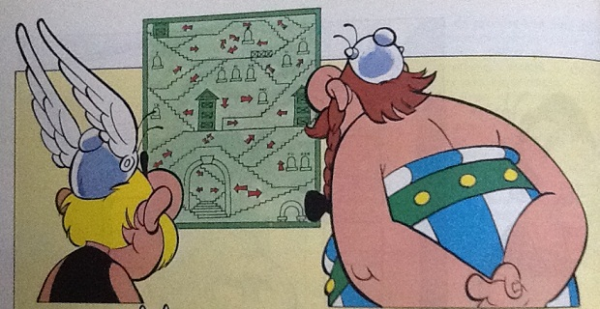

Administration
- Chef des travaux (DDFPT): M. Sébastien Paolasso - Bât. A
- Assistante DDFPT: Mme Donia Soltani - Bât. A
- Secrétariat étudiant: Cécile Canevet - Bureau Nef Bât. B
- Vie Scolaire: Mme Nora Messahel (CPE) - Nef
- Intendance: M. Florian Sidobre, M. Laurent Musso. & Mme Sandrine Tramond - Services administratifs Bât. B
- Service Restauration: Mme Amel Tazerart - Bureau Nef & automate - Paiement en ligne
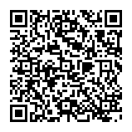
Inscriptions/Démissions/Base de données étudiants > Secrétariat étudiant + CPE + DDFPT

Entretien, travaux, achats, matériel etc...
- Entretien & ménage: M. Jérôme Venturella
- Magasinier: M. Kader XXXXXXX
- Informatique: M. Bruno Sartor & M. Mohamed Haouchine
- Réparations & travaux: M. Patrick Potocnik
- Clefs: M. Lakhdar Meguenni
- Achats & fournitures: DDFPT & Intendance

Demande de travaux (pour les profs)
Pour faire une demande de travaux ou indiquer un problème de chauffage au service de gestion :
- se connecter à Pronote,
- sélectionner “Mes données” (utilisation avec le navigateur) ou “Ressources” (utilisation avec le logiciel client)
- sélectionner “Missions”
- puis cliquer sur “créer une nouvelle demande de travaux”
- Ne pas oublier de préciser le lieu!
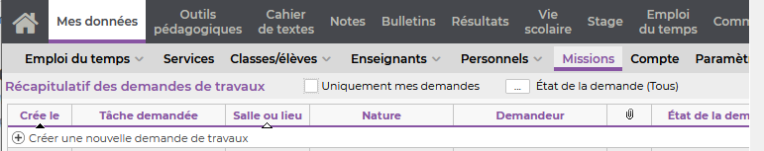

Fournisseurs
- Fournisseurs

Massiers
Fiche de poste du massier

